ФОТООЧЕТ спортивного досуга «ЗДОРОВО, ЗДОРОВЫМ БЫТЬ!» в группе «СОЛНЫШКО»
Цель: укрепление здоровья через физические упражнения и подвижные игры.
Задачи:
Образовательные: привить привычки здорового образа жизни; сформировать представление о здоровом образе жизни; формировать навыки, умения.
Развивающие: развить физическое здоровье у детей; развить опорно-двигательный аппарат; развить физические качества: быстрота и ловкость.
Воспитательные: воспитать интерес к эстафетам, спортивным играм; воспитать интерес к спорту; воспитать дружеское отношение друг к другу.
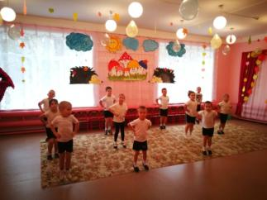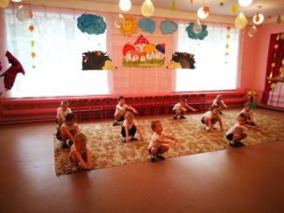
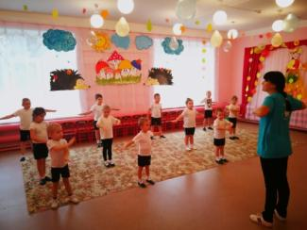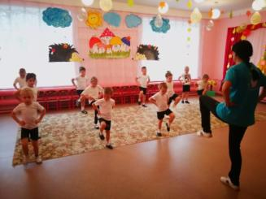
Под музыкальное сопровождение дети выполняют «Весёлую зарядку» 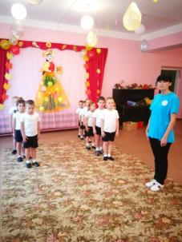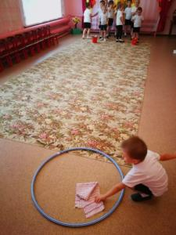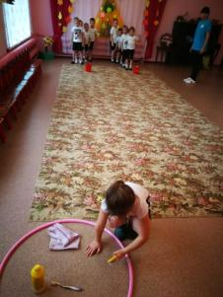
эстафета «Собери предметы гигиены»
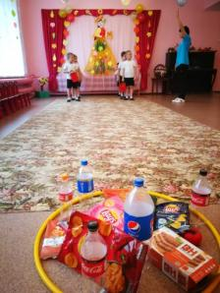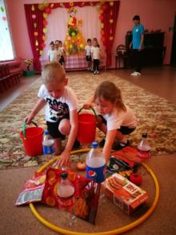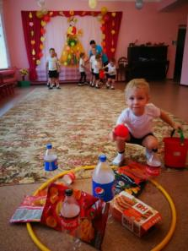
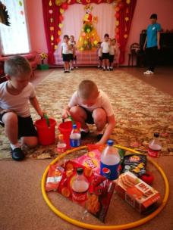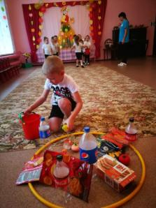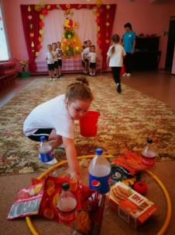
эстафета «Отбери полезную еду»
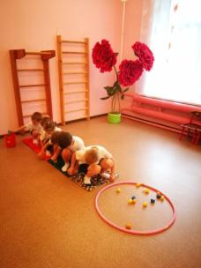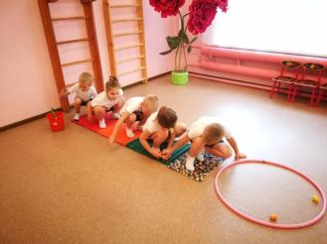
эстафета «Встань на волшебный коврик, возьми мелкие предметы и передай другому»
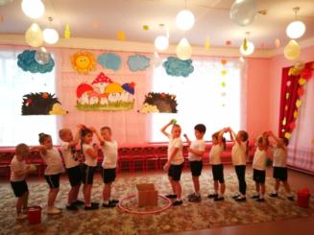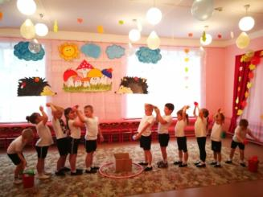
эстафета «Передай витаминки»

